适度、适合、适宜的单元作业设计
以五年级《正、负数的认识》单元作业整体设计为例
摘要：“小学生数学核心素养”、“二十一世纪核心技能”、“课程标准”…都是对我们所追求的教育结果在不同层面的表述。作业是课程的重要组成部分，是实现课程目标的重要因素之一，也是培养学生核心素养的有效手段。小学数学作业以单元作业整体设计，可以增强单元知识之间的联系，充分发挥评价的作用，凸显育人价值。基于课程标准的单元作业设计，通过多样形式，多种选择，让每一次作业都成为学生成长的生长点，促进学生更好地学习，从而提升数学核心素养。
关键词：基于课标 真实情境 形式多样
在信息技术瞬息万变，经济全球化的脚步越来越快的时代，国家之间的竞争日益加剧。面对种种挑战，许多国家都把目光转向基础教育，以求通过教育质量的提升来提高国家竞争力。有关调查学生学业成绩和能力的国际评价项目，如PISA，其考察的内容也同样反映出当前国际上所追求的教育结果。PISA考察的是各国学生对于将来生活必备的知识与技能的掌握程度，其对作为教育结果的数学素养给出了这样的界定：在复杂的状况或情境中，能够使用数学提出问题、列式、解决、解释问题的能力。可见运用知识解决实际问题的能力得到了突出的强调。教育要培养能适应未来复杂社会、具备解决实际问题等实践能力的人，这一点上应达成了广泛共识。作业是课程的重要组成部分，是实现课程目标的重要因素之一。
2013年，上海市教委出台了《上海市教育委员会关于小学阶段实施基于课程标准的教学与评价的意见》。既然要求基于课程标准的教学，就要有配套的基于课程标准的作业与评价。在此以《正、负数的认识》为例，谈谈小学数学单元作业整体设计，以多样化的作业，促进学生核心素养的培养。
一、基于课程标准， 确定作业水平
既然是基于课程标准，那么就需要认真学习课程标准，解读教材，了解教材编写者的理念，体会单元学习内容如何层层递进的；研读教学参考，了解单元学习内容的重点和难点。2017年，上海市教委教研室编制了《上海市小学数学学科教学基本要求》（以下简称《基本要求》）作为过渡版的课标，也是上海市小学数学学科教材编制、课堂教学、考试评价的依据。（以下简称《基本要求》）基于课程标准的教学与作业，有助于减轻学生过重的学业负担，关注数学学习的本质。
1、学习课程标准，确定学习水平。
《基本要求》作为沪版教材的教学评价的依据，对于每个学习内容既有整体阐述，又有与内容对应的学习水平或要求的描述。教师选取的内容是小学数学第十册第二单元《正、负数的初步认识》。《基本要求》中，对于这个内容是这样描述学习水平的。
学习内容 |  | 学习水平
正、负数的初步认识 | 正、负数的初步认识 | A
正、负数的初步认识 | 正、负数的读写 | A
正、负数的初步认识 | 用正、负数表示具有相反意义的量 | C
正、负数的初步认识 | 数轴、正、负数大小的比较 | B
A、B、C分别对应识记、理解、运用。这样编制的作业的学习水平就不能超越这些水平。
2、解读教材，厘清学习内容编排逻辑。
数学教材的编排有内在的逻辑联系。理解并理清教材的编排逻辑，有助于教师了解知识的前后联系，在作业内容的编制上分清层次。这个单元的教材是这样编制的。
- 认识具有相反意义的量
- 在生活实例中认识正、负数，读写正、负数
- 用正、负数表示具有相反意义的量
- 认识数轴
- 借助数轴比较正、负数的大小。
五年级的学生其实在生活中已经大量接触负数了，如温度的表示、科学常识课中海拔高度的表示…。教材的编写者正是了解学生的学习基础，所以教材中对于负数的认识是借助大量的生活实例的，也是要求在简单实际问题中表示正、负数。学生对于这样的呈现有着天然的亲切感。所以在后面作业的编制中，也要突出正负数在真实的情境的应用。
学生在第一学段就开始认识数射线，从一年级数射线上认识数，二年级学习乘法口诀，四年级多位数的读写、认识小数，到现在正式开始学习数轴，在数轴上认识负数，借助数轴进行正负数的大小的比较，学生有学习基础。数轴能帮助学生更深入的认识数，更准确的理解数与数之间的关系，为学生数感的建立起到积极的作用，也为将来初中学习有理数的计算以及高中继续学习二维坐标等内容打下基础。
教材对这个内容的安排，从生活情境中引入，到在数轴中再次认识正负数，正是符合了学生认知的特点。
3、研读教参，叙写评价目标。
《教学参考》分析教材，可以帮助我们划分课时，明确作业目标。教参中对于这单元的教学内容建议7课时。我们研读了教材与教参，基于学生的学习特点、已有基础与认知水平，这样划分了课时。
单元情况 | 单元（章节）信息 | [小学数学]学科[五]年级[第二]学期[/]章[第2]单元（节）  单元名称[第十册第二单元]
单元情况 | 各课时名称（根据实际课时数增加或减少。  小四号，楷体，不加粗，1.5倍行间距） | 课时1：[《正负数的认识》（第一课时）]  课时2：[《正负数的认识》（第二课时）]  课时3：[《正负数的认识》（第二课时）]  课时4：[《正负数的认识》（第四课时 ]  课时5：[《数与数轴》（第一课时）]  课时6：[《数与数轴》（第二课时）]  课时7：[《单元复习》]
这样，单元教学中新授、练习、复习，层次清晰，层层递进。根据课时划分，我们将《基本要求》中的4个目标，进行了重新叙写，使之能与课时目标对应。
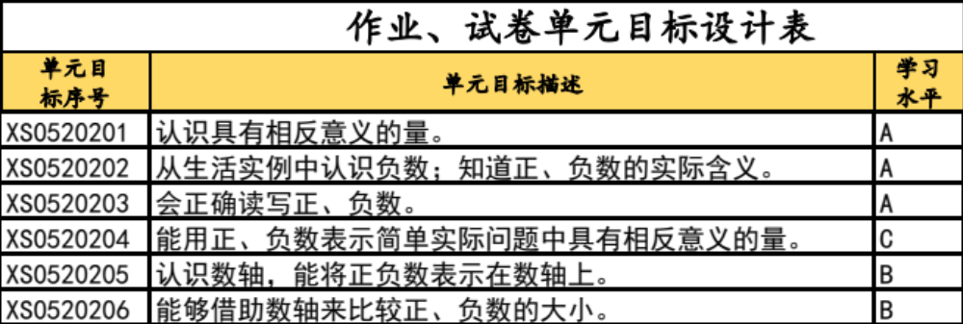
二、聚焦真实情境，发展核心素养
学生对正、负数有了初步的了解，但是对于负数的认识还是不全面，不系统的，以真实情境下用正负数的表示相反意义的量以及对负数意义的理解才能帮助学生真正理解负数。真实情境下的作业任务要达成的，是那些具课程核心的，需要持久理解的目标。这些目标是学生学习的重点部分，对于他们所指向的内容，学生不仅应当熟悉，还应当能够切实应用，以实现持久的理解。在真实情境下运用数学知识解决问题，用数学知识解释生活中的现象才能成为以后学习的经验，为以后的学习提供动力。
1、现实的日常生活情境，丰富学生的数感
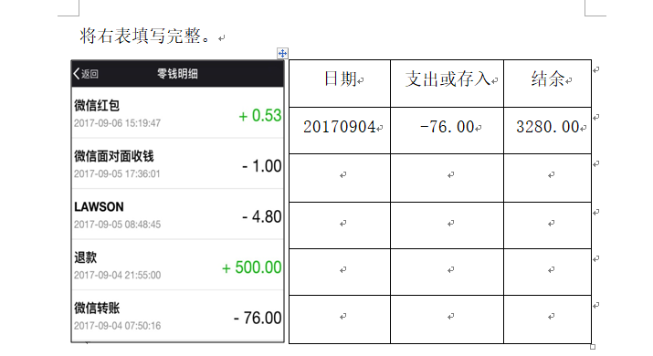
负数来源于生活、生产的需要。教师在作业设计中大量呈现了生活中需要用负数表示相反意义的量的情境。例如：体质健康测试、温度统计、时差统计……，一个个场景贴近学生的生活，帮助学生在不同情境中理解数概念。这些贴近生活的场景呈现，让学生体会到数的发展源于生活、生产的需要。除了常见的温度统计、海拔高度统计，我们还考虑到时代的特征。新年里，微信群里的抢红包已经是新年的又一项活动。孩子们早已接触到微信红包，通过收支明细来了解收支情况。所以，我们也呈现了微信支付场景，让孩子知道正、负数的实际含义。
2、科学情境的设计，培养学生的数学应用意识
课标2011版对学生的应用意识做了如下描述：“在整个数学教育的过程中都应该培养学生的应用意识，综合实践活动是培养学生应用意识很好的载体。”而探究性作业的实质就是一个个“小课题”研究，小课题学习是一种研究性学习，学生经历了一个收集信息、处理信息，得出结论的过程。通过这样的实践，让学生充分了解数学在各个领域的应用价值，感受到生活中处处充满数学，提高学习兴趣，从而乐意用数学知识来解决问题。时值夏季，受到长江水位警戒线的启发，教师联想到了海洋中有许多正、负数的知识，就以此为探究的方向。探究作业以此为问题情境呈现，以作业单的形式让学生经历了一个收集信息，处理信息，得出结论的过程。首先收集信息，查找资料，写出中国近海势能的开发和形成的原因，而后以所学的知识处理信息，以发电基础潮差为标准，用正负数表示我国近海海域潮差情况，最后通过比较分析信息，比较四个海域的发电情况，得到的结论。探究作业的设计中，也充分关注了学生合作意识的培养，以小组合作的形式完成作业，展示作业成果，提供给学生交流和表达的机会。
三、重视个性表达，关注学生差异
随着年龄增长，学生在基础、兴趣、习惯等方面的差异越来越显著，作业设计应正视学生客观存在的差异。不一样的孩子，不一样的精彩。孩子之间的差异正是作业中的资源，他们不同的选择，不同的作业成果呈现形式，让我们在后续的作业讲评和作业交流中精彩纷呈。设置有区别的学生作业，满足不同层次学生的发展需要，体现发展个性的原则。在本单元作业中，教师设计了不同类型的选做作业。
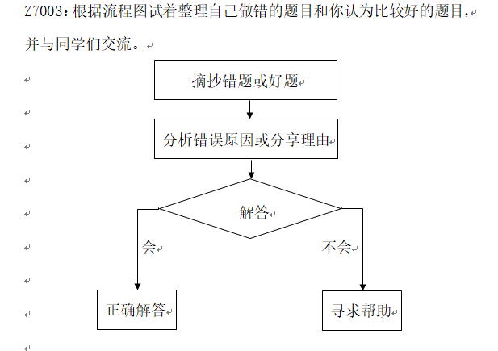
1.基于不同学业能力，可以选做挑战题。
学生是学习的主体，对于到了五年级，孩子学业能力之间差异显著。在这次第四课时作业设计中我们布置了可以选做的挑战题，兼顾了不同学生的作业需求，减轻了部分学生的作业负担。在复习课的作业中，不同的基础的学生可以选择不同的作业，有的是好题分享，有的是分析错题，有的是错题摘录，寻求帮助。
2.基于不同的兴趣，选择不同的作业主题。
在探究作业中，我们给了学生两个探究主题：势能和热能。学生可以依据自己的兴趣单元学习掌握情况选择作业内容。 我们采用小组合作完成作业的形式，学生可以选择相同兴趣的同学，一起完成探究作业，提高了他们完成作业的兴趣。
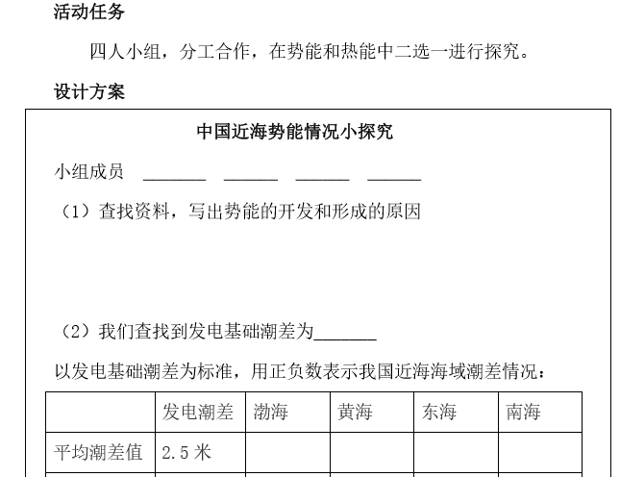

3.基于不同的个体，自主选择不同的表达方式。
不同的学生，他们思维方式、表达方式也是不同的。我们此次设计题目中有许多的提示语，要求学生可以以不同的方式呈现自己的成果。例如，生活中还有许多具有相反意义的量，你能用文字或图表示出两组这样的例子吗？探究作业：用统计图、统计表、小报、ppt、分析报告等你喜欢的方式在全班交流。
交流展示，需要学生能使用知识和技能来展示一个复杂任务。交流中学生需要集体合作，将自己在在学习中"想到的""说"给别人"听",相互促进，相互提高。这样的交流展示有利于学生积极参与数学活动，提高学习兴趣。
四、搭建学习支架，建构知识框架
在单元学习后，请学生试着用自己喜欢的方式（如：思维导图、表格式、图文结合等）将这个单元的知识点进行归类整理。我们尝试着用引导语，借助思维导图的形式引导学生自主复习、让学生思考步骤清晰；让学生思考过程外显化，培养学生自我复习整理的能力。
在这份个人学习单上学生先要回忆自己认为最难的题目，接着要判断自己现在会不会，如果会了，就要继续考虑是不是愿意将方法分享给别人，如果愿意分享，那么就要思考怎样分享别人才能听懂。其实就是在不知不觉中对自我的学习情况进行不断地剖析。我们发现，一个好的思维支架像一盏明灯，帮助学生在完成作业时中有一个正确的思考方向；又像一面镜子，让学生能看清自己的思考过程，能在和别人交流时表达得更清晰与准确。
五、合理设置结构，形式新颖多样
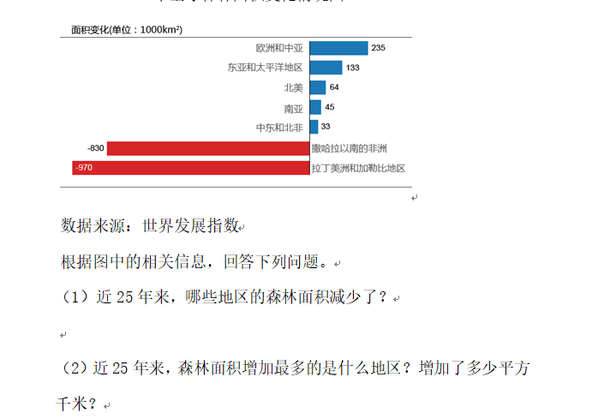
讲究作业形式的多样性，有利于提高学生作业兴趣，启发学生从不同层面理解所学知识的作用。我们在单元作业设计中，除了常规的纸笔作业，有口头作业，如：将你在昨天作业中找到的相反意义的量用正负数表示出来，同桌之间说一说它表示的含义。有探究作业，进行一个科学问题的小探究。除了当天完成的作业，还有长作业的形式。
为了帮助学生更好的理解题目，我们在作业设计中，更多的是以图文的形式呈现。以图示的形式呈现问题的实际情境，更符合学生的认知特点，调动学生多种感官参与学习活动。我们提供折线统计图帮助学生看懂新闻内容，理解“负增长”的含义；有的则出示完整的地图，帮助学生找到温度的变化和所处纬度的关系。
六、导向素养评价，倡导多元机制
学生完成作业的过程，是学生离开课堂时空后的自我学习过程，这一学习过程，教师较少的参与，我们可以通过精心设计的作业，引导学生在自我学习中，从掌握知识到形成能力，从养成习惯到培育品格。这样的作业对学生而言是一次学习的经历，学生进行了一些活动，所以作业的过程就是完成表现性评价的过程。我们除了教师评价作业，还设计了较多的评价表，有互评和自评，在整个作业过程中，每个学生能从评价表中清晰的知道评价要求， 具有较强的导向性。（见下图）评价内容主要从学习态度、合作精神、探究精神和学习能力等方面进行。在探究性作业的评价中，学生没有“做的不好”，只有“做的好”和“怎样做的更好”。
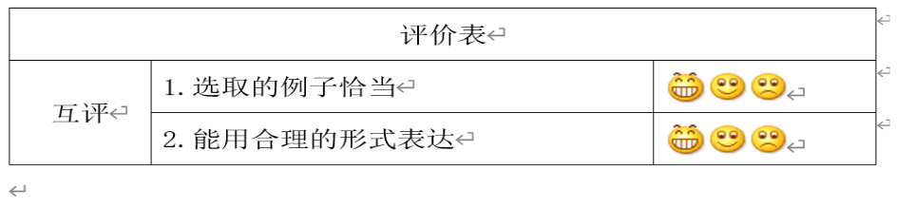

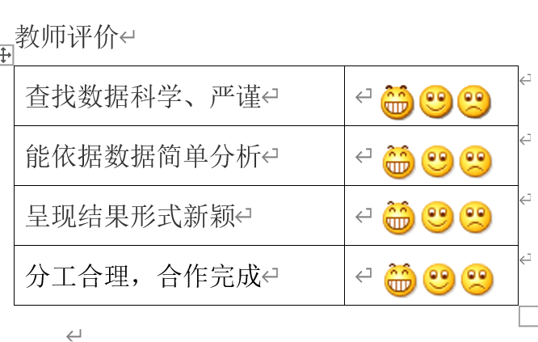

好的作业设计就是要做到“适度”，这个度就是《课程标准》和《教学基本要求》，做到“适合”，这个合，就是要关注到完成作业的人，符合人的学习规律，还要做到“适宜”，这个宜要因人而异，因人制宜，兼顾到不同的人，让每一次作业都成为学生成长的生长点，促进学生更好地学习，从而提升数学核心素养。

参考书籍：
1.王月芬 张新宇等.[D].透析作业.上海： 华东师范大学出版社 2014.10
2.曹培英. [M]. 跨越断层，走出误区：数学课程标准核心词的解读与实践研究.上海：上海教育出版社。2017.3
3.周文叶. [M].中小学表现性评价理论与技术.上海：华东师范大学出版社.2014.
4.上海市教育委员会教学研究室.[M].上海市小学数学学科教学基本要求（实验本）.北京：人民教育出版社.2017.1
上海市徐汇区高安路第一小学 戚海蓉

